文件审核
受审核方名称： | 浙江正境环保科技有限公司 | 评审依据 | GB/T19022-2003/ISO10012:2003
审查文件的名称： | 管理手册 ZJHB/MM-2021 版本号： A/0  程序文件ZJHB/MP-(01~21)-2021 版本号： A/0  实施日期：2021 年11 月1 日  其他：
文件审核描述（含不适用条款及合理性的描述）：
- 是否已建立了所需的文件体系，并对照符合标准要求； ■是 □否
- 是否已识别和确定了测量管理体系所涵盖的范围，包括测量设备和测量过程；■是 □否
- 是否已识别了应遵守的法律法规和其它要求； ■是 □否
- 是否已制定了测量管理体系的质量目标；■是 □否
- 是否已规定了测量管理体系各个职能与层次的职责，并确定了必要的资源；■是 □否
- 测量管理体系是否已运行3个月或以上，绩效建立了必要的监控机制； ■是 □否
- 是否已策划并实施了测量管理体系内审和管理评审。 ■是 □否
- 公司是否具备相应资质，并提交证明。■是 □否
有，请说明：企业于2020年10月29日取得三证合一营业执照，营业期限2011年8月3日至2031年8月2日。
- 申请认证前一年内是否出现被政府部门处罚或发生过质量、环境、职业健康安全、食品安全事故及信息安全事件。□是 ■否
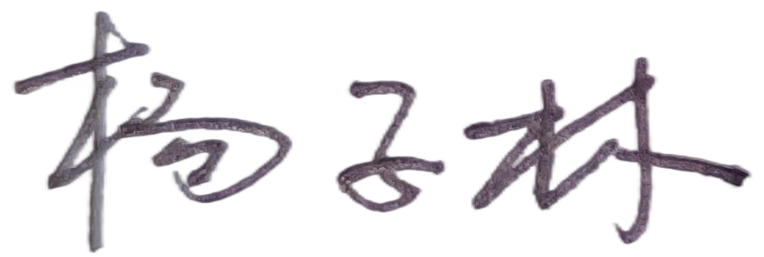
有，请说明:
文件审核人：
2022年05 月27 日
文件审核结论：
■企业文件基本符合标准的要求。
□企业文件基本符合标准的要求，但有个别问题点需要纠正， 可在现场审核时确认纠正结果。
□企业文件存在严重缺陷，不符合标准要求。
□已为实施现场审核做好准备，初步确定现场审核时间为：2022 年05 月28日-29日
文件审核人： 2022年05 月27 日
受审核方意见：
同意审核意见，研究后结合实际修改文件，并按计划做好现场审核准备。
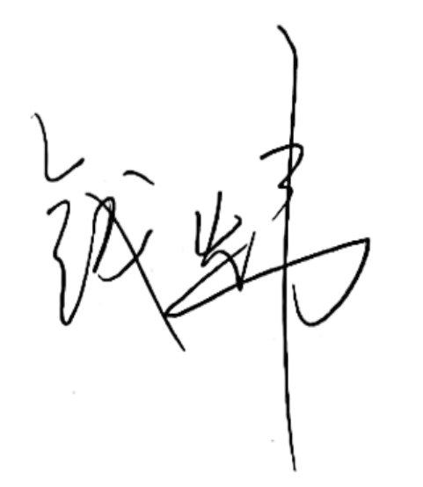
□不同意审核意见。

受审核方管理者代表：
2022年05 月28 日

文件审核问题表

编号 | 主要问题 | 标准条款 | 说明
1 | 查ZJHB/MM-2021《测量管理手册》附件4职能分配表中5.4管理评审主管部门为办公室。而ZJHB/MP-03-2021《管理评审管理程序》职责和权限规定：品管部组织实施管理评审，督促、验证管理评审报告落实情况。前后职责不统一。 | 5.4 | 经企业沟通修改《测量管理手册》附件4职能分配表中5.4管理评审主管部门为品管部。
文件修改验证情况：
R以上情况已纠正
□未纠正
原因：
文件审核人：
2022年 5 月 27 日

